Onomatopoeia ╳ Pronunciation ╳ Recitation
Advanced Pronunciation Drills
Shöbdo-kölpo-drum

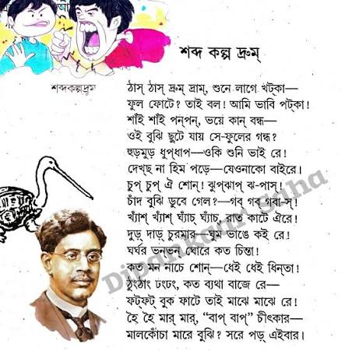
On the right we can see a screenshot of a children's textbook, the poem
Shöbdo-kölpo-drum can be seen.

শব্দকল্পদ্রুম
ঠাস্ ঠাস্ দ্রুম্ দ্রাম্, শুনে লাগে খট্কা— | ṭhash ṭhash drum dram, shune lage khöṭka –
ফুল ফোটে? তাই বলো! আমি ভাবি পট্কা! | phul phöṭe? tai bölo! ami bhabi pöṭka!
শাঁই শাঁই পন্পন্, ভয়ে কান বন্ধ— | shãi shãi pönpön, bhöye kan böndho –
ওই বুঝি ছুটে যায় সে-ফুলের গন্ধ? | oi bujhi chuṭe jay she-phuler göndho?
হুড়মুড় ধুপ্ধাপ্— ও কী শুনি ভাই রে! | huṛmuṛ dhupdhap – o ki shuni bhai re!
দেখছ না হিম পড়ে— যেও নাকো বাইরে! | dekhcho na him pöṛe – jeo nako baire!
চুপ্ চুপ্ ঐ শোন্! ঝুপ্ঝাপ্ ঝ-পাস্! | cup cup oi shon! jhupjhap jhö-pash!
চাঁদ বুঝি ডুবে গেল?— গব্ গব্ গ-বাস্! | cãd bujhi ḍube gëlo? göb göb gö-bash!
খ্যাঁশ্ খ্যাঁশ্ ঘ্যাঁচ্ ঘ্যাঁচ্, রাত কাটে ঐ রে! | khë̃sh khë̃sh ghë̃c ghë̃c, rat kaṭe oi re!
দুড়্ দাড়্ চুরমার— ঘুম ভাঙে কই রে! | duṛ daṛ curmar – ghum bhaŋe koi re!
ঘর্ঘর ভন্‌ভন্‌ ঘোরে কত চিন্তা! | ghörghör bhönbhön ghore köto cinta!
কত মন নাচে শোন্— ধেই ধেই ধিন্‌তা! | koto mon nace shon - dhei dhei dhinta!
ঠুংঠাং ঢংঢং কত ব্যথা বাজে রে— | ṭhuŋṭhaŋ ḍhöŋḍhöŋ kot bëtha baje re -
ফট্ফট্ বুক ফাটে তাই মাঝে মাঝে রে! | phöṭphöṭ buk phaṭe tai majhe majhe re!
হৈ হৈ মার‌্ মার‌্, "বাপ্ বাপ্" চীৎকার— | hoi hoi mar mar "bap bap" citkar
মালকোঁচা মারে বুঝি? সরে পড়্ এইবার! | malkõca mare bujhi? shore pöṛ eibar!

